**Compressore a pistoni i.Comp Tower**

**Qualità Premium per l’artigianato**

**Chi in officina desidera un approvvigionamento d’aria compressa silenzioso e improntato a un risparmio energetico ed economico, ha bisogno di soluzioni user-friendly. Oggi grazie alle soluzioni salvaspazio i.Comp Tower 8 e 9, Kaeser presenta un sistema di alimentazione d’aria compressa totalmente nuovo e specificamente pensato alle esigenze delle officine.**

Robusto, potente, compatto, service-friendly, efficiente e molto altro ancora: il cuore della nuova famiglia i.Comp è il suo innovativo sistema di azionamento che offre un’ampia gamma di vantaggi.

Il motore è ad esempio in grado di erogare la potenza necessaria per coprire in modo continuo il fabbisogno di aria compressa richiesto. Questo compressore a pistoni di qualità industriale Kaeser è un prodotto al 100% made in Germany.

Questo compressore da officina è ovviamente adatto all'uso continuo e le soluzioni intelligenti garantiscono un livello di riempimento eccezionale e quindi la massima efficienza.

Con portate volumetriche tra 404 e 570 l/min gli i.Comp Tower, ideali per molte applicazioni nell’artigianato e nell’industria, garantiscono una pressione costante fino a 11 bar e un’assoluta sicurezza operativa.

All’interno di un’accattivante cappottatura insonorizzante in polietilene rotostampato (anticorrosione, antigraffio e inalterabile) è alloggiato un sistema completo di aria compressa, costituito da blocco compressore ed essiccatore frigorifero.

Il collaudato sistema di controllo Sigma Control 2 Kaeser consente la preselezione continua della pressione e anche la connessione a un master controller come il Sigma Air Manager 4.0.

L’i.Comp eroga aria compressa oil-free. Ciò significa che a prescindere dalle condizioni ambientali di installazione non c’è condensa da smaltire e non va effettuato né il cambio d’olio né tanto meno il controllo del livello d’olio, con conseguente riduzione dei costi complessivi di manutenzione.

Gli i.Comp Tower sono utilizzabili ovunque sia richiesto un affidabile approvvigionamento d’aria compressa (industria, artigianato, autofficine).

Riproduzione libera, si prega di inviare un esemplare giustificativo.

Foto:

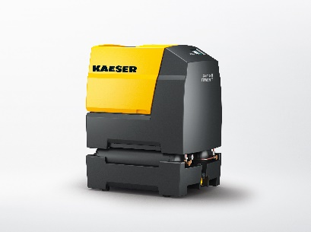

“Aria compressa per l’artigianato”: il robusto e potente compressore i.Comp Tower a velocità variabile approvvigiona in modo affidabile ogni azienda artigiana.